**Задание №1. Модульные сетки**

Для страницы:

<!DOCTYPE html>

<html>

<head>

<title>Модульные сетки</title>

<meta charset="utf-8" />

<style>

[class*="col-"] {

border: 1px black solid;

}

</style>

</head>

<body>

<div>

<div>

<div>4</div>

<div>6</div>

</div>

<br />

<div>

<div>3</div>

<div>3</div>

<div>3</div>

</div>

<br />

<div>

<div>5</div>

<div>2</div>

<div>5</div>

</div>

</div>

</body>

</html>

1. Подключите Bootstrap;

2. Используя функционал Bootstrap, добавьте необходимые классы, чтоб получилась следующая сетка:

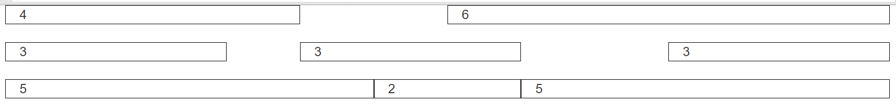

**Задание №2. Адаптивный дизайн**

Для страницы

<!DOCTYPE html>

<html>

<head>

<title>Адаптивный дизайн</title>

<meta charset="utf-8" />

<style>

[class*="col-"] {

border: 1px black solid;

}

</style>

</head>

<body>

<div>

<div>

<div>12-2-2</div>

<div>

12-10-9

<div>

<div>12-5-4</div>

<div>12-5-4</div>

<div>12-2-2</div>

</div>

</div>

</div>

<br />

<div>

<div>12-5-4</div>

<div>12-2-2</div>

<div>12-5-4</div>

</div>

<br />

<div>

<div>

12-9-9

<div>

<div>12-6-5</div>

<div>12-6-5</div>

</div>

</div>

<div>12-3-2</div>

</div>

</div>

</body>

</html>

1. Подключите Bootstrap;

2. Используя функционал Bootstrap, сделайте адаптивный дизайн:

* для мониторов:

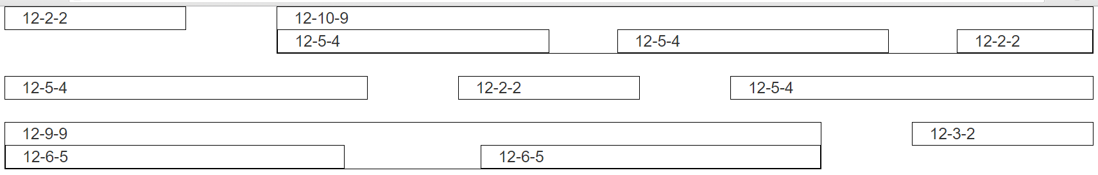

* для планшетов:

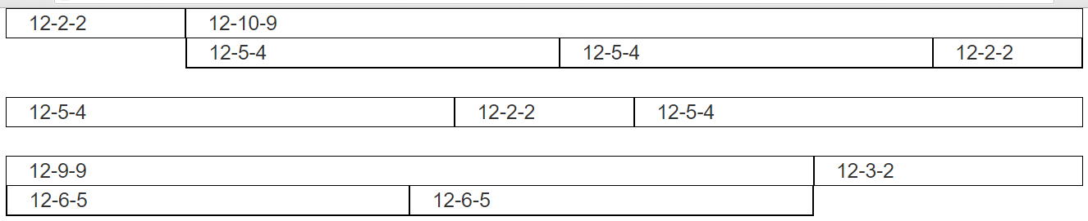

* для смартфонов:

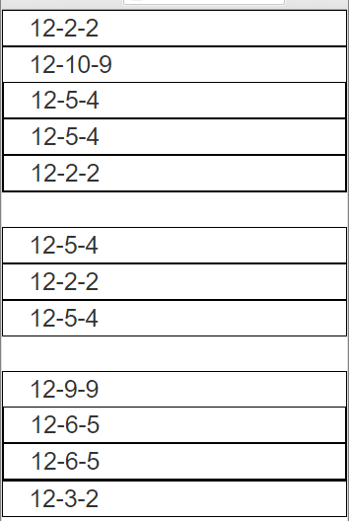

**Задание №3. Стили**

Создайте HTML-страницу следующего вида:

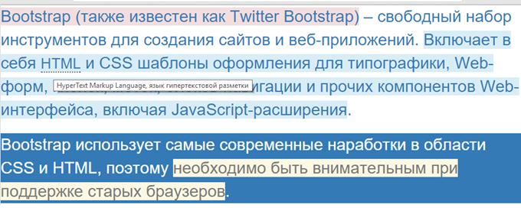

Исходный текст:

Bootstrap (также известен как Twitter Bootstrap) – свободный набор инструментов для создания сайтов и веб-приложений. Включает в себя HTML и CSS шаблоны оформления для типографики, Web-форм, кнопок, меток, блоков навигации и прочих компонентов Web-интерфейса, включая JavaScript-расширения.

Bootstrap использует самые современные наработки в области CSS и HTML, поэтому необходимо быть внимательным при поддержке старых браузеров.

**Задание №4. Стили**

Создайте HTML-страницу следующего вида:

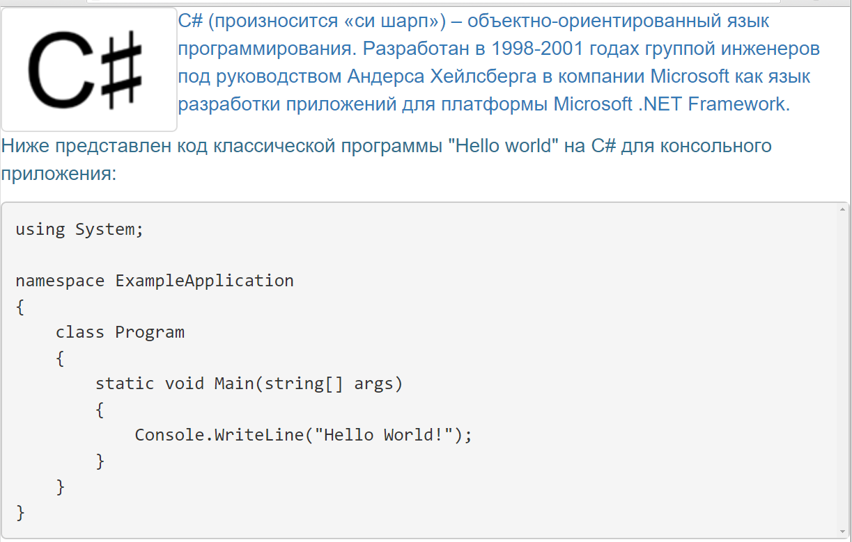

Исходный текст:

C# (произносится «си шарп») – объектно-ориентированный язык программирования. Разработан в 1998-2001 годах группой инженеров под руководством Андерса Хейлсберга в компании Microsoft как язык разработки приложений для платформы Microsoft .NET Framework.

Ниже представлен код классической программы "Hello world" на C# для консольного приложения:

using System;

namespace ExampleApplication

{

class Program

{

static void Main(string[] args)

{

Console.WriteLine("Hello World!");

}

}

}

**Задание №5. Стили**

Создайте HTML-страницу следующего вида:

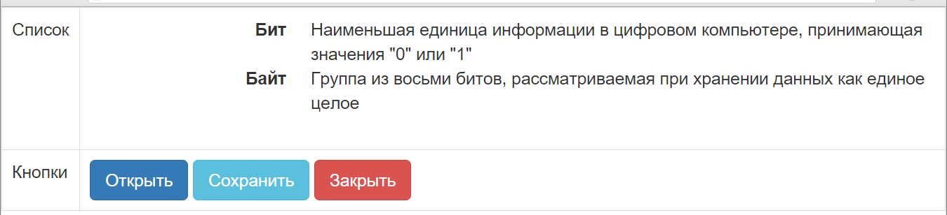

Исходный текст:

Бит

Наименьшая единица информации в цифровом компьютере, принимающая значения "0" или "1"

Байт

Группа из восьми битов, рассматриваемая при хранении данных как единое целое

**Задание №6. Стили**

Создайте HTML-страницу следующего вида:

